MESTNA OBČINA MARIBOR
ŽUPAN
Ulica heroja Staneta 1, 2000 MARIBOR

GMS – 517

Štev.: 47800-135 /2012
Datum: 07.02.2013

MESTNI SVET MESTNE OBČINE
MARIBOR

ZADEVA: PREDLOG ZA OBRAVNAVO NA 24. REDNI SEJI
MESTNEGA SVETA MESTNE OBČINE MARIBOR

NASLOV GRADIVA: SKLEP O UKINITVI STATUSA GRAJENEGA JAVNEGA
DOBRA

GRADIVO
PRIPRAVIL/A: Petra KOVAČ, dipl.ekon., prav., analitik VII/2-II
Uradu za komunalo, promet in prostor

GRADIVO
PREDLAGA: Po pooblastilu številka 02003-61/2010 z dne 27.12.2012 v
funkciji župana podžupan Milan MIKL

POROČEVALEC: Petra KOVAČ, dipl.ekon., prav.

PREDLOG SKLEPA: Mestni svet Mestne občine Maribor sprejme Sklep o ukinitvi statusa grajenega javnega dobra.

Po pooblastilu številka 02003-61/2010 z dne 27.12.2012
v funkciji župana podžupan Milan MIKL

Priloge:
- gradivo z obrazložitvijo
- orto foto posnetki

Na podlagi 23. člena Zakona o graditvi objektov (Uradni list RS, št. 102/2004-UPB1 (14/2005 popr.), 92/2005-ZJC-B, 93/2005-ZVMS, 111/2005 Odl.US: U-I-150-04-19, 120/2006 Odl.US: U-I-286/04-46, 126/2007, 57/2009 Skl.US: U-I-165/09-8, 108/2009, 61/2010-ZRud1 (62/2010 popr.), 20/2011 Odl. US: U-I-165/09-34) in 23. člena Statuta Mestne občine Maribor (MUV, št. 10/2011) je Mestni svet mestne občine Maribor na ….. seji, dne …..2013 sprejel

SKLEP

O UKINITVI STATUSA GRAJENEGA JAVNEGA DOBRA

I.

Nepremičninam:
- parc. št. 2012/4 k.o. 657 – Maribor Grad,
- parc. št. 2012/5 k.o. 657 – Maribor Grad,
- parc. št. 2012/6 k.o. 657 – Maribor Grad,
- parc. št. 2014/0 k.o. 657 – Maribor Grad,
- parc. št. 2012/7 k.o. 657 – Maribor Grad,
- parc. št. 2012/8 k.o. 657 – Maribor Grad,
- parc. št. 2012/9 k.o. 657 – Maribor Grad,
- parc. št. 2011/5 k.o. 657 – Maribor Grad,
- parc. št. 2011/4 k.o. 657 – Maribor Grad,
- parc. št. 2010/5 k.o. 657 – Maribor Grad,
- parc. št. 2010/6 k.o. 657 – Maribor Grad.

se ukine status grajenega javnega dobra lokalnega pomena.

II.

Po uveljavitvi tega sklepa Mestna uprava Mestne občine Maribor izda odločbo o ukinitvi statusa grajenega javnega dobra lokalnega pomena za nepremičnine iz I. tč. tega sklepa.

III.

Ta sklep začne veljati naslednji dan po objavi v Medobčinskem uradnem vestniku.

Številka: 47800-135/2012  Datum: ….. 2013 | Po pooblastilu številka 02003-61/2010 z dne 27.12.2012 v funkciji župana podžupan Milan MIKL

O b r a z l o ž i t e v

V skladu s 23. čl. Zakona o graditvi objektov se nepremičninam, ki so navedene v I. točki tega sklepa ukine status grajenega javnega dobra ter na ta način omogoči pravni promet s predmetnimi nepremičninami.

Za nepremičnine naštete v I. točki tega sklepa so bile izdane ugotovitvene odločbe na podlagi katerih bo vpisana lastnina Mestne občine Maribor z zaznamo grajenega javnega dobra lokalnega pomena. Po prostorskih aktih so navedene nepremičnine opredeljene kot stavbna zemljišča.

- Predmetne nepremičnine predstavljajo zemljišča, pod kioski na Partizanski cesti. Ker bodo kioski predani v najem mora biti status nepremičnin urejen in s tem ukinjen status grajenega javnega dobra.

Z namenom boljše ponazoritve so priloga sklepa orto foto posnetek.
Glede na navedeno je ugotoviti, da parcele, ki so predmet tega sklepa, ne služijo svojemu namenu - javnega dobra, zato predlagamo sprejem predmetnega sklepa.

Po sprejetju predmetnega sklepa o ukinitvi statusa grajenega javnega dobra na predmetnih nepremičninah bo uprava po uradni dolžnosti izdala odločbe o ukinitvi statusa grajenega javnega dobra. Zaznamba grajenega javnega dobra bo iz zemljiške knjige, izbrisana.

Pravna podlaga za sprejem sklepa o ukinitvi statusa grajenega javnega dobra izhaja iz 23. čl. Zakona o graditvi objektov.

Pripravila:
Petra Kovač, dipl.ekon., prav

Ad1.)

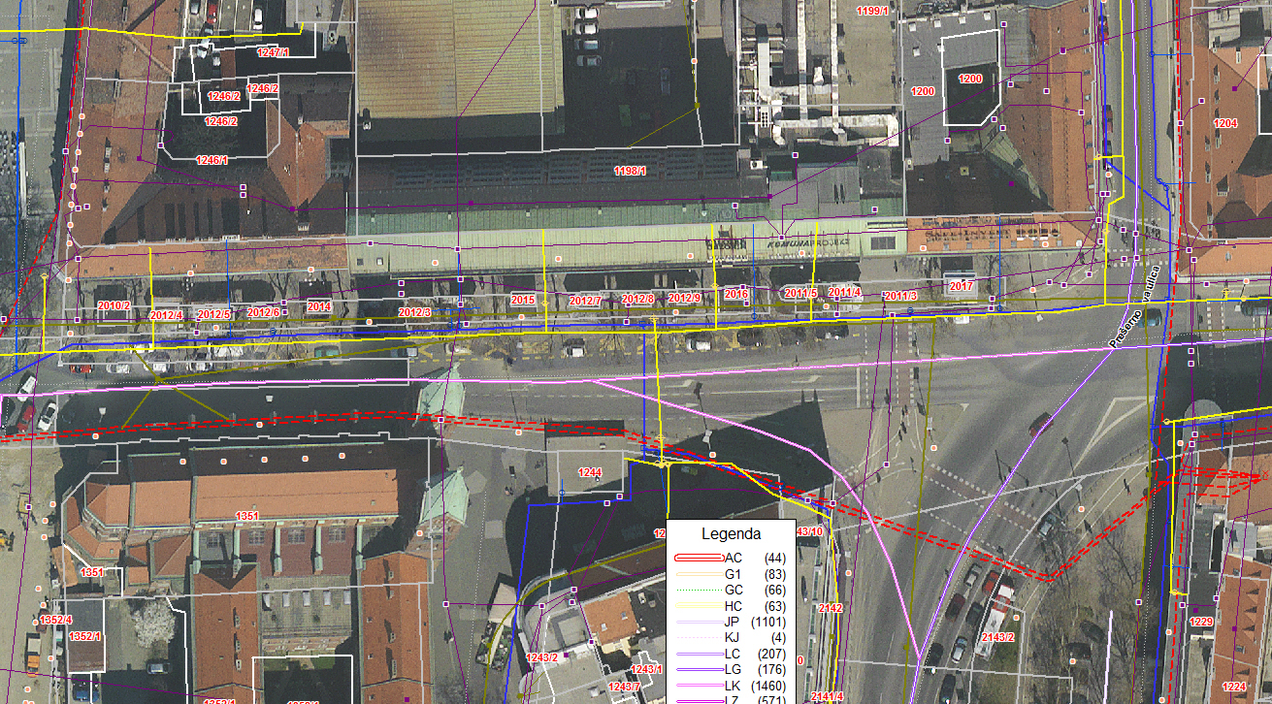

Obr.: 0401-22
  MESTNA OBČINA MARIBOR  MESTNA UPRAVA  (Urad za komunalo, promet in prostor) | 

Naziv gradiva za obravnavo na 24. redni seji Mestnega sveta Mestne občine Maribor:

SKLEP O UKINITVI STATUSA GRAJENEGA JAVNEGA DOBRA

Gradivo za obravnavo na izredni seji mestnega sveta pripravil:
Urad za komunalo, promet, okolje in prostor  oddelek, zavod, služba…. | Petra Kovač, dipl.ekon., prav.  Analitik VII/2-II | ________________________  podpis

Gradivo pregledal:

Urad za komunalo, promet in prostor  oddelek, zavod, služba…. | Vili EISENHUT, univ dipl.inž.el.  Direktor urada | ________________________  podpis
_________________________  oddelek, zavod, služba…. | ________________________  ime in priimek ter funkcija delavca | ________________________  podpis
Gradivo usklajeno s pristojnimi organi:
Sektor za komunalo in promet |  |  | ________________________  podpis

Gradivo pregledala direktorica mestne uprave | dne: ______________ | _________________________  podpis
Gradivo pregledal podžupan | dne:_______________ | _________________________  podpis
Gradivo pregledal in odobril  podžupan v funkciji župana | dne: ______________ | _________________________  podpis (kabinet župana)
Gradivo prejela služba mestnega sveta | dne: ______________ | ________________________  podpis

